Základní škola Olomouc
příspěvková organizace

Mozartova 48, 779 00 Olomouc

tel.: 585 427 142, 775 116 442; fax: 585 422 713

e-mail: kundrum@centrum.cz; www.zs-mozartova.cz



Projekt: ŠKOLA RADOSTI, ŠKOLA KVALITY
Registrační číslo projektu: CZ.1.07/1.4.00/21.3688

EU PENÍZE ŠKOLÁM
Operační program Vzdělávání pro konkurenceschopnost

Autor: | Mgr. Pavla Repová
Vzdělávací oblast: | Člověk a jeho svět
Vzdělávací obor: | Rozmanitost přírody
Vyučovací předmět: | Přírodověda
Ročník: | 4.
Tematická oblast: | Živá příroda
Téma hodiny: | Houby 2
Označení DUM: | VY_32_INOVACE_11.09.REP.PR.4
Vytvořeno: | 21. 11. 2012

Houby 2

1. Zakroužkuj správnou odpověď.
Houby - patří mezi neživé přírodniny ANO NE
- patří mezi rostliny ANO NE
- jejich tělo tvoří plodnice a podhoubí ANO NE
- mají zeleň listovou ANO NE
- rostou a vyvíjí se ANO NE
- živí se odumřelými částmi rostlin a živočichů ANO NE
- rozmnožují se výtrusy ANO NE
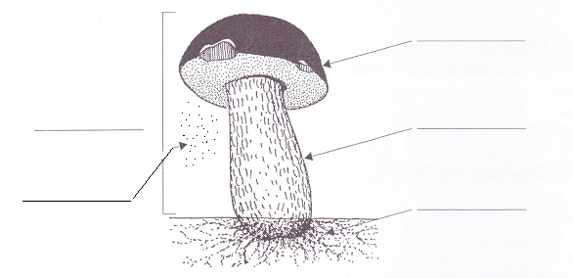

2. Popiš tělo houby.

[Obr.1]

3. Co můžeme v lese sbírat? Zakroužkuj zeleně.

Co do smaženice nepatří? Zakroužkuj červeně.

bedla vysoká, muchomůrka červená, hřib smrkový, kozák březový, muchomůrka tygrovaná, hřib satan, hřib žlutomasý, muchomůrka zelená, muchomůrka růžovka,

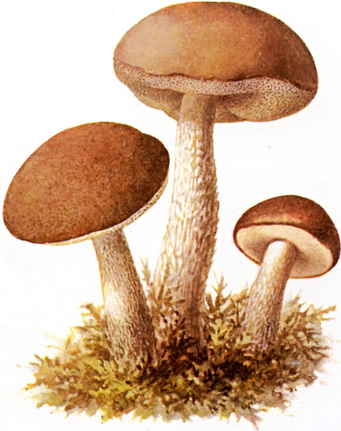
4. Doplň názvy hub.
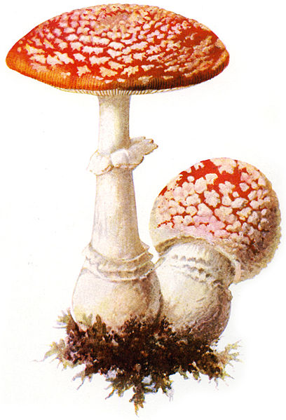

[Obr.2] [Obr.3]

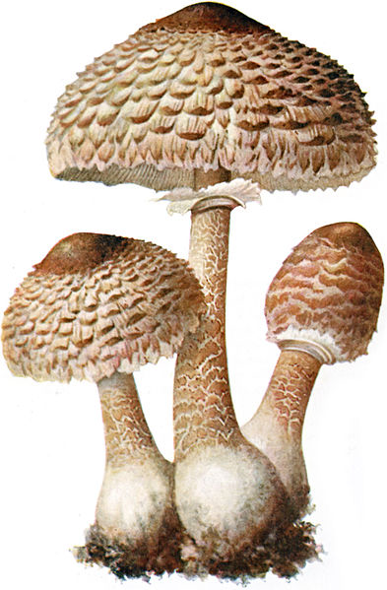

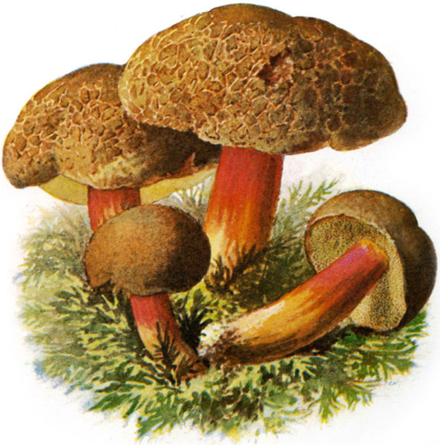
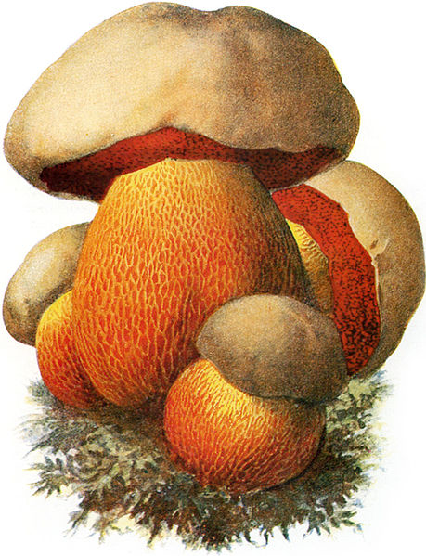
[Obr.4]

[Obr.5] [Obr.6]

5. Najdi tuto houbu v atlase hub a napiš, co ses dozvěděl.
muchomůrka červená
________________________________________________________________________________________________________________________________________________________________________________________________________________________________________________________

Houby 2 – řešení

1. Zakroužkuj správnou odpověď.
Houby - patří mezi neživé přírodniny ANO NE
- patří mezi rostliny ANO NE
- jejich tělo tvoří plodnice a podhoubí ANO NE
- mají zeleň listovou ANO NE
- rostou a vyvíjí se ANO NE
- živí se odumřelými částmi rostlin a živočichů ANO NE
- rozmnožují se výtrusy ANO NE

2. Popiš tělo houby.
klobouk

plodnice třeň

výtrusy podhoubí

[Obr.1]

3. Co můžeme v lese sbírat? Zakroužkuj zeleně.

Co do smaženice nepatří? Zakroužkuj červeně.

bedla vysoká, muchomůrka červená, hřib smrkový, kozák březový, muchomůrka tygrovaná, hřib satan, hřib žlutomasý, muchomůrka zelená, muchomůrka růžovka,

4. Doplň názvy hub.

[Obr.2] [Obr.3]
kozák březový
muchomůrka červená

[Obr.4]
bedla vysoká

[Obr.5] [Obr.6]
hřib satan
hřib žlutomasý

5. Najdi tuto houbu v atlase hub a napiš, co ses dozvěděl.
muchomůrka červená – viz atlas hub

Základní škola Olomouc
příspěvková organizace
Mozartova 48, 779 00 Olomouc
tel.: 585 427 142, 775 116 442; fax: 585 422 713
e-mail: kundrum@centrum.cz; www.zs-mozartova.cz

Seznam použité literatury a pramenů:

JURČÁK, J. a kol. Přírodověda 4. ročník. Olomouc : Prodos, 1996. ISBN 80-85806-32-0. s. 24-25.

JURČÁK, J. a kol. Přírodověda 4. ročník, pracovní sešit. Olomouc : Prodos, 1996. ISBN 80-85806-43-6. s. 16.

Použité zdroje:

[OBR.1] JURČÁK, J. a kol. Přírodověda 4. ročník, pracovní sešit. Olomouc : Prodos, 1996. ISBN 80-85806-43-6. s. 16.

[OBR.2][cit.2012-11-19].Dostupný pod licencí Creative Commons na WWW:<http://commons.wikimedia.org/wiki/File:Birkenpilz-1. j pg?uselang=cs>.

[OBR.3][cit.2012-11-19].Dostupný pod licencí Creative Commons na WWW:<http://commons.wikimedia.org/wiki/File:Fliegenpilz1.jp
g>.

[OBR.4][cit.2012-11-19].Dostupný pod licencí Creative Commons na WWW:<http://commons.wikimedia.org/wiki/File:Parasol-1.jpg?u selang=cs>.

[OBR.5][cit.2012-11-19].Dostupný pod licencí Creative Commons na WWW:<http://commons.wikimedia.org/wiki/File:Satansr%C3%B6hr
ling-1.jpg?uselang=cs>.

[OBR.6][cit.2012-11-19].Dostupný pod licencí Creative Commons na WWW:<http://cs.wikipedia.org/wiki/Soubor:Rotfu%C3%9Fr%C3%B6
hrling-1.jpg>.

